הוראות הפעלה
קודנים
S702EM-W
S602EM-W

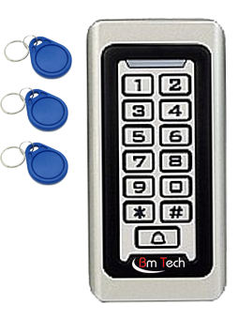
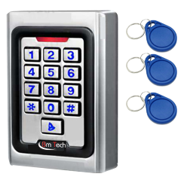

אין להעתיק, לשכפל או לצלם כל חלק שהוא מהחומר הכלול במסמך זה. שימוש מסחרי, או כל שימוש אחר מכל סוג שהוא בחומר הכלול במסמך זה אסורים בהחלט ללא קבלת היתר מפורש ובכתב מאת חברת BmTech LTD.
- תכונות
  - תאורת רקע כחולה
  - מתח עבודה : 12-24v
  - צריכת זרם : mA60
  - מיתוג מנעול חשמלי : עד A3
  - עד 2000 משתמשים
  - קורא כרטיסים (125kHz)
  - השהיית פתיחת דלת : 0-99 שניות

- חיווט הקודן
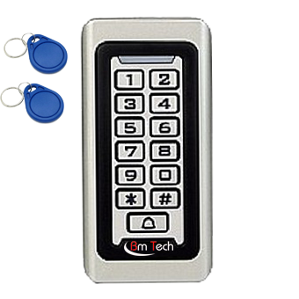
ורוד
BELL A
ורוד
BELL B
צהוב
OPEN
אדום
+12v
שחור
GND
כחול
NO
סגול
COM
כתום
NC
ספק
V 12-24
(+)
(-)
לחצן פתיחה
אלקטרו מגנט
(-)
(-)
(+)
(+)
(+)
(-)

זמזם

מנעול חשמלי

BmTech Ltd.

- הגדרות
הערות:
- סדר הלחיצות המתואר בטבלה הינו מימין לשמאל
- קוד המסטר (ברירת מחדל) הינו 999999
- איפוס הגדרות לברירת מחדל : נתק את המתח לקודן, לחץ קבוע על (#) וחבר את המתח בחזרה. לאחר שמיעת שני ציפצופים, הקודן מאפס את ההגדרות
- לפתיחת הדלת יש להקיש את קוד המשתמש ולאחריו (#)
- שים לב כי כברירת מחדל, לא מוגדר שום קוד משתמש בקודן
פעולה | סדר הלחיצות בקודן
כניסה לתפריט הגדרות | (*)->(999999)->(#)
הוספת קוד משתמש | (1)->(מספר משתמש 0001-1000)->(#)->(קוד פתיחה [****])->(#)  - - - - - - - - - - - - - - - - -  שים ! – לא ניתן להשתמש בסיסמה 1234.
הוספת צ'יפ | (1)->(מספר משתמש)->(#)->(קרב צ'יפ לקורא עד הישמע ביפ)->(#)
שינוי זמן פתיחת דלת | (4)->(0-99)->(#)  BmTech Ltd.
החלפת קוד המאסטר | (0)->(קוד חדש)->(#)->(קוד חדש)  - - - - - - - - - - - - - - - - -  שים ♥! – קוד מאסטר חדש חייב להיות בן 6-8 ספרות.
מחיקת קוד משתמש | (2)->(מספר משתמש)->(#)
הסרת צ'יפ | (2)->(קרב כרטיס/מספר משתמש)->(#)
יציאה מתפריט הגדרות | (*) עד להבהוב הנורית האדומה

אין להעתיק, לשכפל או לצלם כל חלק שהוא מהחומר הכלול במסמך זה. שימוש מסחרי, או כל שימוש אחר מכל סוג שהוא בחומר הכלול במסמך זה אסורים בהחלט ללא קבלת היתר מפורש ובכתב מאת חברת BmTech LTD.

